Неделя психологии
в МБОУ «Калкнинская СОШ»
в 2022-2023 году
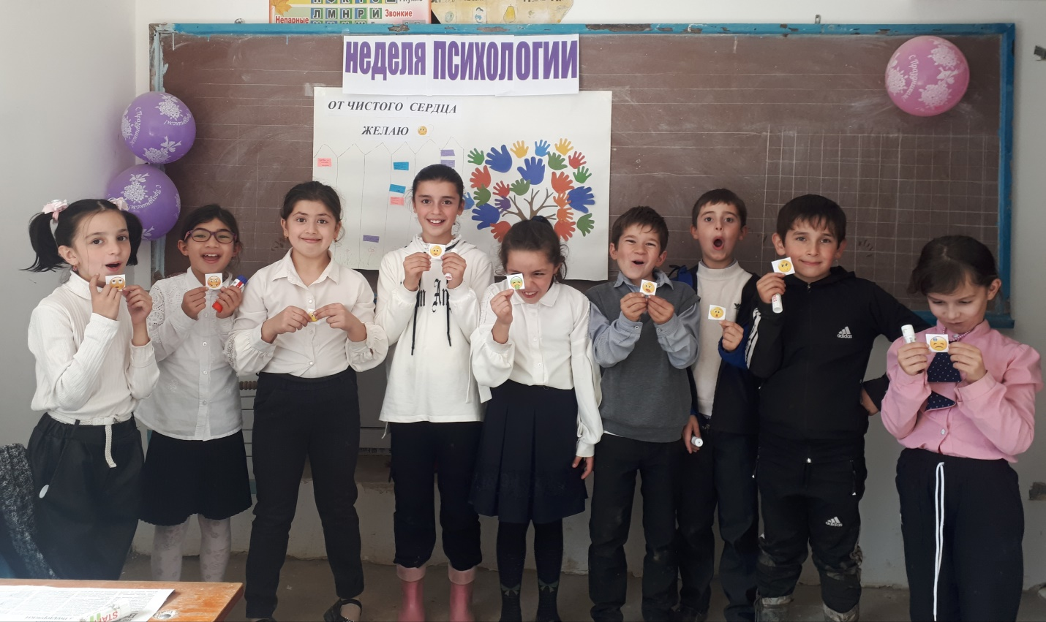
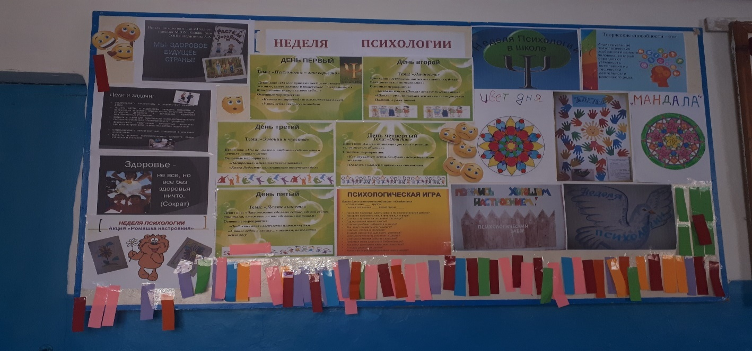

Цели:
-способствовать сплочению школьного коллектива;
-оптимизировать межличностные отношения в классных коллективах, навыки и способы общения;
-выявить уровень психологического комфорта среди учащихся и учителей.
Принципы
-события недели психологии должны охватывать всю школу;
-неделя должна быть целостной и законченной;
-мероприятия недели не должны мешать учебному процессу.
План работы недели психологии
Дата | День недели | Название мероприятия | Участники | Ответственные
17.10.22 | Понедельник | Открытие недели психологии  «Забор»  «Цвет дня»  «Хочу все знать»- игра  «С днем рождения»  Игры на перемене | Все участники ОУ  3-4 классы  1-5 классы | Психолог
18.10.22 | Вторник | «Забор»  «Цвет дня»  «Солнце дружбы»  Игры на перемене  «Гирлянда добрых дел» | Для всех участников в течение недели  1-4 классы | Психолог
19.10.22 | Среда | «Дерево пожеланий»  «Цвет дня»  «Квест игра»  Игры на перемене  «Тайный друг» | Все участники ОУ  8-9 классы  5-11 классы | Психолог
20.10.22 | Четверг | «Дерево семейных ценностей»  «Цвет дня»  «Тренинг эмоц-ого выгорания учителя»  Игры на перемене  Игра «Мандала»  «Тайный друг» | Родители  Учителя  5-11 классы  учителя  9-11 классы | Психолог
21.10.22 | Пятница | «Забор»  «Цвет дня»  «Психол-ая игра»  «С днем рождения»  Игра «Следопыты» | 7-8 классы  5-11 классы | Психолог
22.10.22 | Суббота | Закрытие недели психологии  Деловая игра «Успешная коммуникация»  Акция пожеланий «От всего сердца желаю | Учителя  Все участники ОУ | Психолог

«Неделя психологии в школе»

Психологическая служба МБОУ «Калкнинская СОШ» предлагает вашему вниманию опыт проведения «Недели психологии»
Неделя психологии проходила в школе с 17.10.22 по 22.10.2022 г
Цели:
- способствовать сплочению школьного коллектива;
- помочь каждому ребенку осознать себя частью школьного коллектива;
- оптимизировать межличностные отношения в классных коллективах, навыки и способы общения;
- выявить уровень психологического комфорта среди учащихся и учителей.
Открытие недели психологии.
Ах, объявление! Черным по - белому Мимо него не пройти.
Неделя психологии в школе.
Внимание! Внимание! С 17.10.22. по 22.10.2022г. в МБОУ «Калкнинская СОШ» ожидается грандиозное событие! В нашей школе пройдёт неделя психологии. Организаторы держат основные идеи в секрете. До скорой встречи!
В течение всей недели утром и вечером всем детям и взрослым нужно было оценить при помощи цветных карточек, с каким настроением они пришли в школу и с каким уходят.
Для оценки испольовалась методика Л. П. Лутошкина «Цвет ДНЯ»
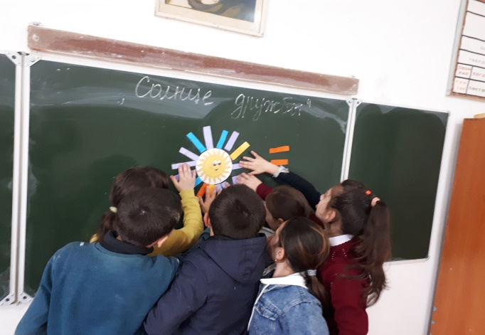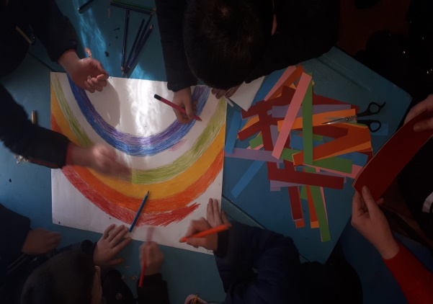
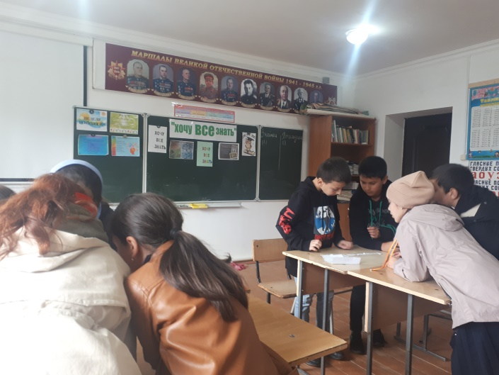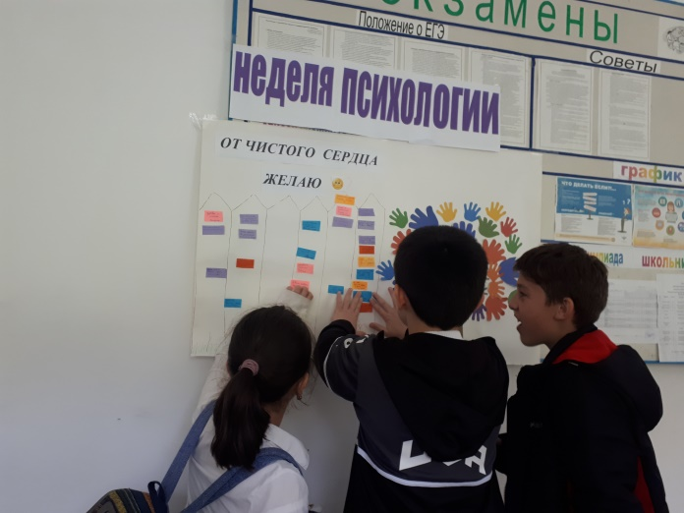
Цель: определить психологический комфорт в школе.
Результаты диагностики см. презентацию.
На неделе психологии была предоставлена возможность поздравить именинников либо по микрофону, либо на стенде «С днем рождения!».
Также психологом был организован «Забор» изображенный на ватмане, где учащиеся и учителя могли поделиться своим настроением, написать объявление, о своих впечатлениях о произошедших событиях в школе и.т.д.
В коридоре и в учительской был вывешан кроссворд, который был разгадан учителями и учащимися. За что в результате были вознаграждены призом.
В первый же день недели психологии для учащихся с 1 по 4 классы проводились игры, которые были организованы психологом во время перемены. «Пообщаемся руками», «Паровозик», «Подарок». Данные игры были направлены на сплочение коллектива, Снять напряжение и усталость.

На следующий день среди начальных классов была проведена акция «Гирлянда добрых дел», где каждый из учащихся прикреплял сообщение о том, какое доброе дело он совершил. Эти записи велись на специальных разноцветных жетонах заранее приготовленных психологом. В результате получалась самая настоящая гирлянда добрых дел. Эта акция способствовала сравнить свои добрые дела с делами других детей и оценить, насколько значимы его собственные достижения.
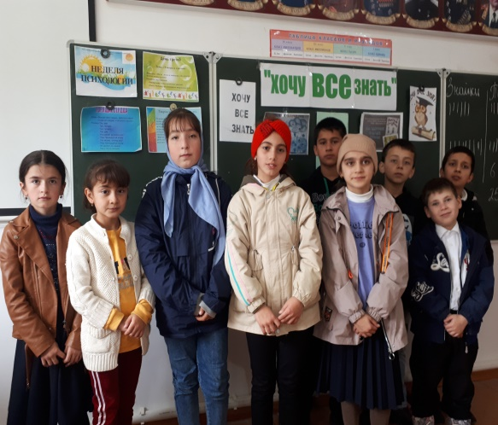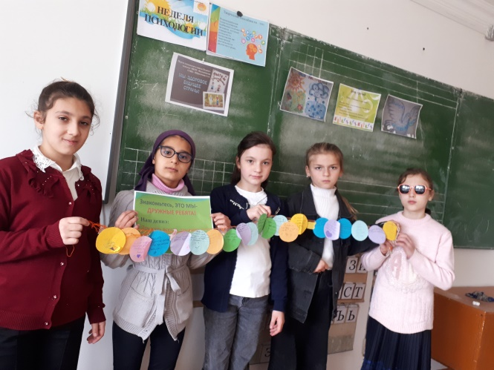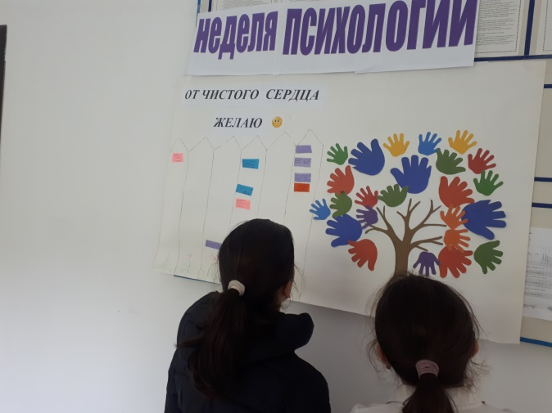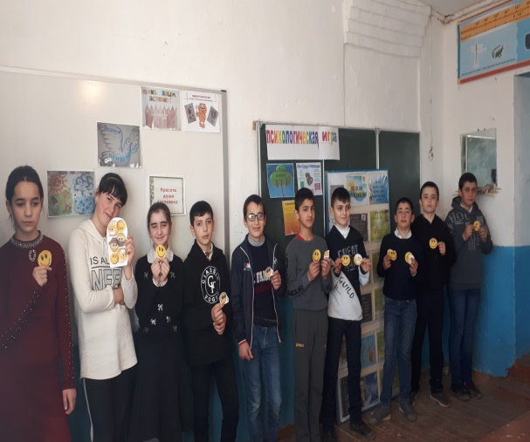
Игра «Тайный друг» оказалось интересной для учащихся. Почта тайных друзей работала два дня, в ней принимали участие и дети, и взрослые. По условию игры участник выбирал себе «объект» и в течение дня оказывал ему знаки внимания, так чтобы «объект» не догадался, кто его тайный друг.
Использование «Следопыта» как психологической акции позволило решить самые различные задачи, вот некоторые из них:
- Обучение детей навыкам коллективной самоорганизации;
- Развитие коммуникативных умений;
- Поднятие общего эмоционального тонуса;
- Психологическая поддержка отдельных членов детского и взрослого коллектива;
- Развитие представлений об окружающей среде, о людях, работающих в школе.
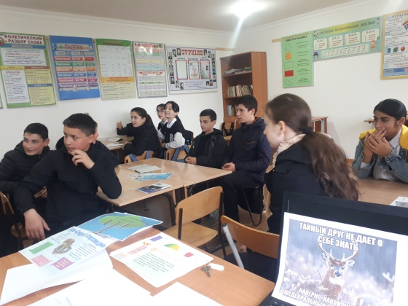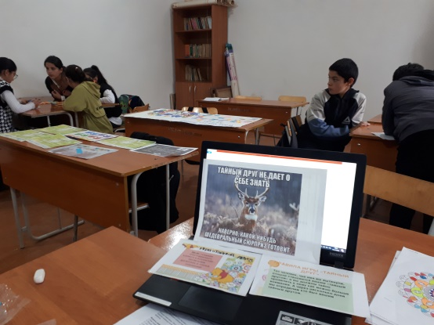
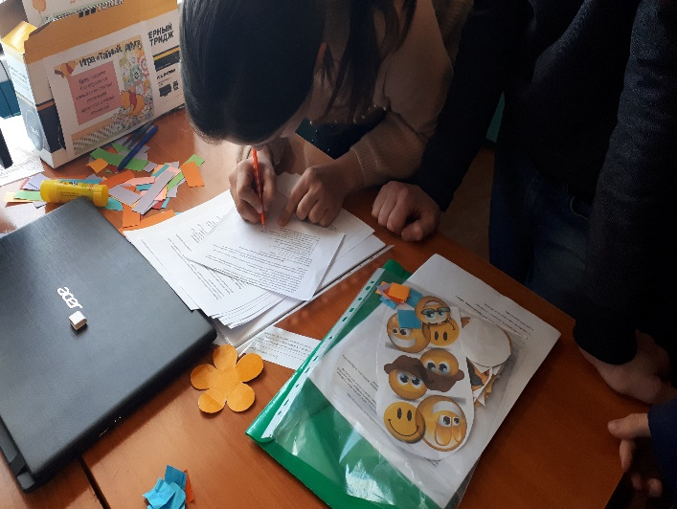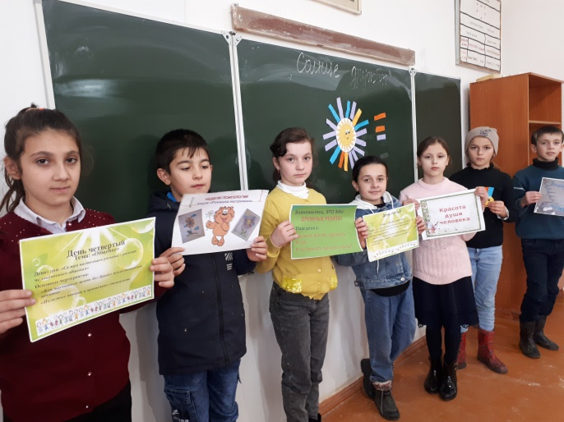
Психологический квест - игра «Я познаю себя!» для детей 8-11 классов.
Психологический квест - игра направлен на самопознание себя, для раскрытия своих внутренних ресурсов, умение выстраивать контакты с другими подростками во время проживания в летнем лагере.
Квест - игра располагает детей на снятие эмоционального напряжения, стресса, негативных эмоций. Позволит детям пополнить свои внутренние ресурсы положительными и бодрящими эмоциями, а также подчеркнуть свои положительные качества личности в новой жизненной обстановке.
Выполнение квест - заданий стимулирует обучающихся на переориентацию своих интересов, идей и желаний.
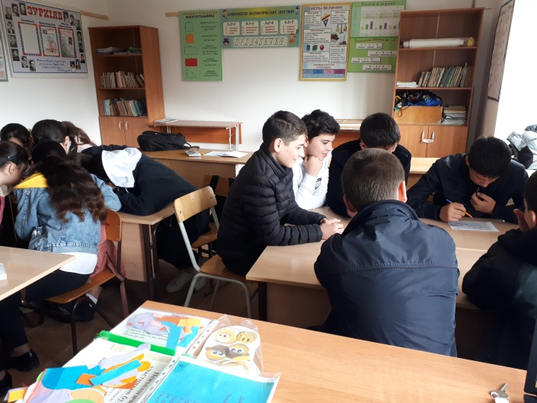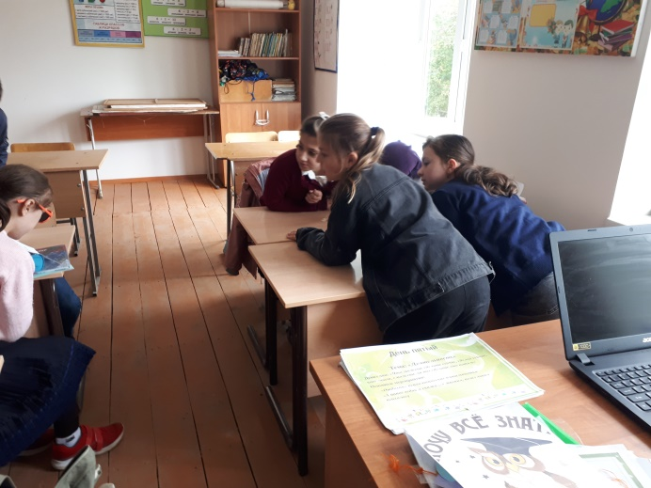
В участие данной акции были вовлечены среднее и старшее звено, которые отлично справились с заданием. В акции «Следопыт» вопросы были направлены на пристальное внимание взрослому коллективу школы.
С учителями была проведена релаксация, диагностики, которые помогли узнать о себе как можно больше, а также игра «Мандала», цель: психологическое единение коллектива и открытие уникальной красоты души. В результате совет старшеклассников изобразил аппликацию на ватмане с помощью геометрических фигур, которые выбрали учителя и нарисовали на них частицу своей души, далее была получена интерпретация от психолога. 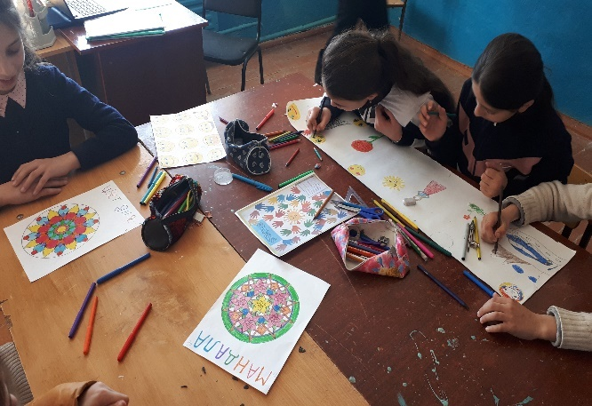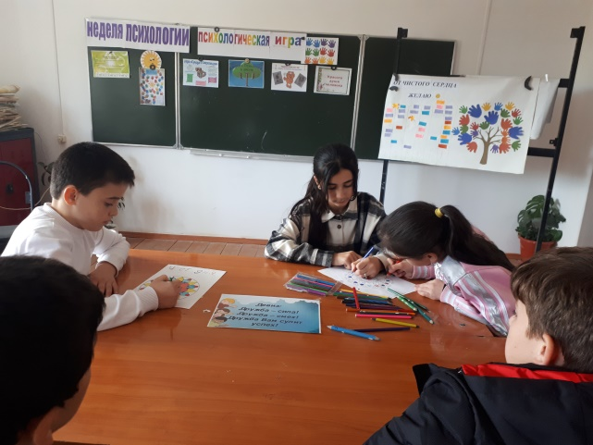
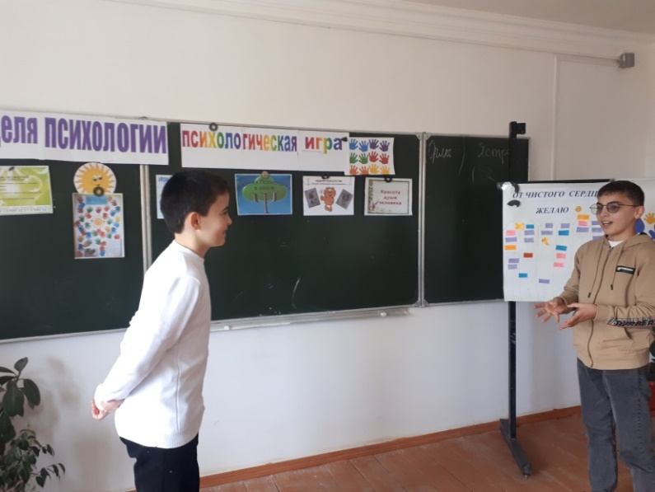
И так она закончилась!
Что же произошло в эти дни в нашей школе? Ничего особенного и все-таки очень многое. Психологические акции, организованные как для обучающихся, так и для педагогов, - это игровая среда, которая на определенное время создается в пространстве школы. Она не мешает разворачиваться другим видам деятельности детей и взрослых, но имеет некоторое собственное содержание, правила, намеченный результат. Основной целью акций было расширение жизненного пространства участников за счет внесения в их жизнь новых дополнительных смыслов, чувственных красок, культурных значений. Важными особенностями акций хотелось бы отметить ненавязчивость и необычность. Они не мешают существовать в обычном режиме тем, кто хочет их не замечать, окрашивают в новые яркие краски жизнь тех, кто готов в нее включиться. Акции на время своей жизни создали в школе определенный настрой, доминирующее эмоциональное состояние. На некоторое время школа стала одним целым, вжилась в одни мысли, одни вопросы, а находящиеся в ней люди - близкими и интересными собеседниками. Удалось возбудить живой, естественный интерес к себе и своему психологическому знанию и педагогов, и детей. Очень многие за этот промежуток времени немножко подумали о себе и других, о том, как проявляется их настроение и как влияет на окружающих.
Планирую проводить Дни и Недели психологии Ежегодно.
Педагог-психолог МБОУ «Калкнинская СОШ» Ибрагимова А.А.

